klasa 5a Data: 21.04.2020r.

MATEMATYKA
Temat. Figury przystające.
1. Proszę wpisać temat i datę do zeszytu przedmiotowego.
2. Zapoznaj się z treścią zawartą w podręczniku na str. 137.
Wykonaj małe doświadczenie wycinając figurę, tak jak jest to pokazane w podręczniku.
Co powiesz o kształcie i wielkości otrzymanych figur?
Wklej do zeszytu te figury i zapisz pod nimi:
Figury przystające- figury, które mają taki sam kształt i tę samą wielkość.
3. Rozwiąż w zeszycie zad. 1,2,4,5 str. 137 i 138 – podręcznik.
5. Zadanie 6 i Super zagadka str.138 z podręcznika - dla chętnych.
Pozdrawiam ☺ W razie pytań pamiętaj, że jestem ☺

JĘZYK POLSKI
Temat: Po co nam przydawki?
Przeczytaj informację ze str. 261 co to jest przydawka i spróbuj zrobić ćwiczenia: 3, 5 z e-podręcznika
Przydaje blasku rzeczownikowi – przydawka
https://epodreczniki.pl/a/przydaje-blasku-rzeczownikowi---przydawka/DWFGJ08BF
Powodzenia ☺

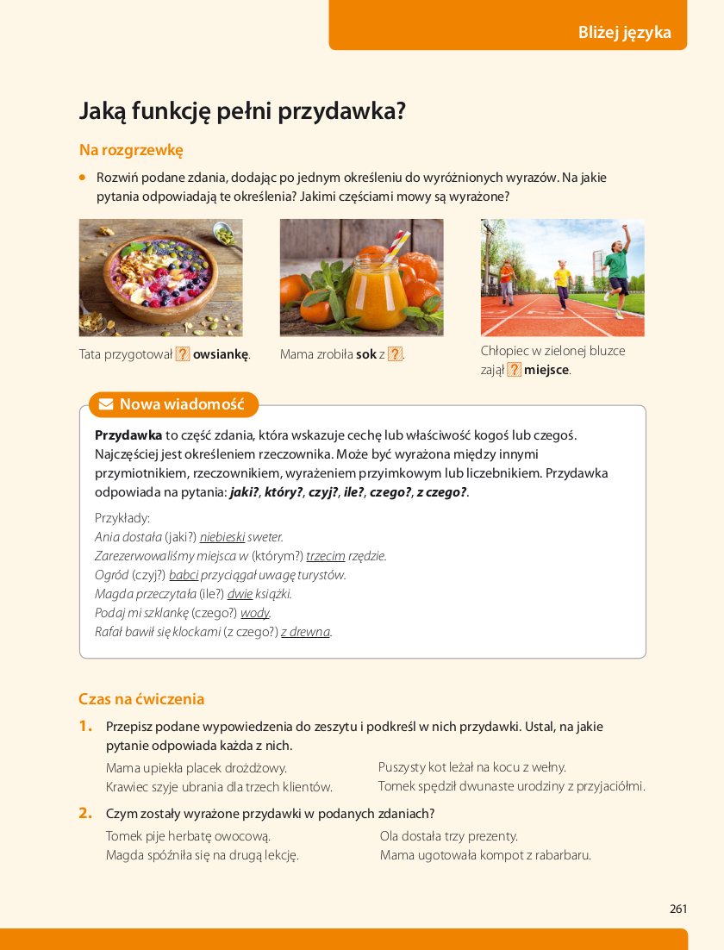

HISTORIA
TEMAT : Społeczeństwo średniowiecza – lekcja powtórzeniowa.
Powtórz wiadomości z rozdziału : Społeczeństwo średniowiecza przy pomocy ćwiczeń z podręcznika str. 158. Odpowiedzi wpisz do zeszytu. Przygotuj się do pisemnego powtórzenia.
Proponuję poćwiczyć swoje umiejętności rozwiązywaniem quizów. Proszę skorzystać z : https://learningapps.org/ ; wybrać kategorię historia – średniowiecze, a następnie quizy:
- średniowieczne miasto
- architektura średniowiecza
- 5 kl średniowiecze system feudalny – notatka
- zamek
Powodzenia , pozdrawiam

RELIGIA
Temat: Sigla Biblijne NT

- https://www.youtube.com/watch?v=gp_iEdFQ18s
- Nauczyć się skrótów Nowego Testamentu http://www.katecheza.papierolot.com/?page=article&id=57
https://www.purposegames.com/game/skroty-biblijne-nowy-testament

PLASTYKA
Witam dziś, "Zastosowanie w praktyce elementów plastycznych: linii, plamy, barwy, kształtu".
Temat-Moja wizja wiosny.
Proszę wykonać pracę plastyczną z własną wizją wiosny, może to być postać lub pejzaż z wszystkimi zwiastunami tej pory roku.
Wykonaj pracę na formacie A3 bloku technicznego farbami plakatowymi, ozdobionymi po wyschnięciu flamastrem, kredkami i pastelami. Pamiętaj aby zapełnić całą kartkę i nie zostawiaj białych fragmentów.
Im atrakcyjniejsze prace tym lepiej.
Powodzenia Grzegorz Smaza

JĘZYK ANGIELSKI
Topic: Past Simple- affirmative, negative and questions.
Czas Past Simple zdania twierdzące, przeczące i pytające; krótkie odpowiedzi.

- POWTÓRKA
1) przypomnij sobie budowę czasu Past Simple- zdania twierdzące (lekcja 07.04)- czasowniki regularne już omówiliśmy, dzisiaj skupimy się na czasownikach nieregularnych
+ + verb II (czasownik w formie II)

regular (regularne) irregular (nieregularne)
+ed II kolumna w tabelce czasowników nieregularnych
watch- watched (uczymy się na pamięć SB p.96 tabelka Irregular verbs)

like- liked be- was/were
study- studied see-saw
)
- + didn’t+ verb I (czasownik w formie I)
(did+ not)

- zapoznaj się z 1 tabelką Grammar app 1 SB p.91 Irregular verbs- czasowniki nieregularne
- na swoim koncie obejrzyj filmik i zagraj w grę memoey
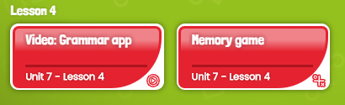
- zapisz w zeszycie
Past Simple- Irregular verbs- czasowniki nieregularne

+ She won (win) the race. - She didn’t win (not win) the race.
(Ona wygrała wyścig) (Ona nie wygrała wyścigu)
They lost (lose) the game. They didn’t lose (not lose) the game.
I saw (see) Miss Jones. I didn’t see (not see) Miss Jones.
- SB p.91, ex.3 do podanych czasowników dopisz formę Past Simple (z tabelki)
- zapoznaj się z 2 tabelką Grammar app SB p.91 Irregular verbs
- zapisz w zeszycie

? Did+ + verb I (czasownik w formie I)?
Did she win the race? (Czy ona wygrała wyścig?)
Yes, she did. No, she didn’t. (Tak, wygrała. Nie, nie wygrała).
Did they lose the game?
Yes, they did. No, the didn’t.
Did you see Miss Jones?
Yes, I did. No, I didn’t.
- SB p.91, ex.5- z podanych wyrazów ułóż pytania i odpowiedz na nie
- wykonaj WB p.65, ex.1,2,3

CLASSROOM
Witam wszystkich uczniów klasy 5a w naszym Classroom. Szkolna platforma oferuje nam nowoczesne możliwości zdalnego nauczania i efektywnego komunikowania się za pomocą aplikacji Google.
Krok po kroku:
1. Najlepiej proszę wpisać do przeglądarki (to jedna z opcji, druga to logowanie, jak do zwykłego gmaila): google classroom
2. W prawym górnym rogu strony klikacie: ZALOGUJ SIĘ
3. Podajemy adres użytkownika, czyli stworzony przez szkołę e-mail
4. Klikamy DALEJ
5. Wpisujemy hasło
6. Akceptujemy regulamin
7. Tworzymy swoje nowe hasło, pamiętać należy, że musi być minimum 8 znaków
8. Klikamy zmień hasło i zapisz je sobie do zeszytu (od tego momentu do nowej poczty e-mail logujemy się wg nowego hasła, które sobie sami ustalicie)
9. Jesteście zalogowani do usług Google
10. Rozwijamy listę aplikacji (prawy górny róg, 9 kropeczek) i wybieramy Classroom
11. Bardzo ważne jest potwierdzenie konta szkolnego /tzw. firmowego/ rozpoznajemy je po końcówce ...@zssrzyki.pl - klikamy dalej
12. Wybieramy rolę - UCZEŃ i przechodzimy dalej
13. Następnie przechodzicie do widoku tzw. kafelek - tu będzie widoczny kafelek: Klasa 5a
14. Należy na danym kafelku kliknąć DOŁĄCZ
15. Zapraszam do zapoznania się z filmikami instruktażowymi, które pomogą w przebrnięciu do naszego Classroomu.
Zachęcam Was do zapoznania z samouczkami w serwisie YouTube, które ułatwią Wam pierwsze kroki na platformie G-Suite:
1. Classroom - Pierwsze logowanie: https://youtu.be/D9wLobXCnCY
2. Poradnik dla ucznia: https://youtu.be/O838vcgqEck https://youtu.be/9TJWtJ4F4wI
3. Jak oddać zadanie w Google Classroom: https://youtu.be/fuqd_6cy8aw
4. Google Classroom - Jak oddać zadanie domowe przez smartphone'a: https://youtu.be/XmyCecxNdJM
5. Google Classroom - dołączanie zdjęcia do zadań domowych przy użyciu urządzeń mobilnych: https://youtu.be/rwxQ8qPlN-k
Powodzenia!
W przypadku pytań zapraszam do kontaktu!
Edyta Tomczyk

